活動總覽頁文件

區塊一：行銷主活動

介面顯示：

對應程式碼：

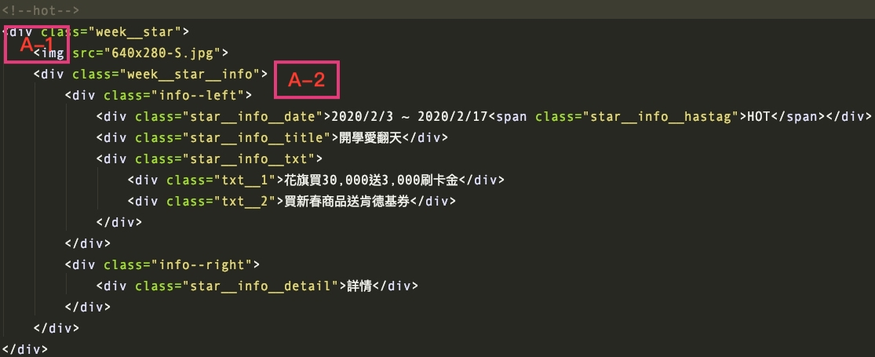

A-1 換圖片，可以直接到資料夾中找尋一樣檔名(640-280-s.jpg)修改 OR 如html文檔改名請在資料夾中內檔名同步修改

A-2 換內容，請看前台與html文檔對應文字修改

區塊二：會員專屬

介面顯示：

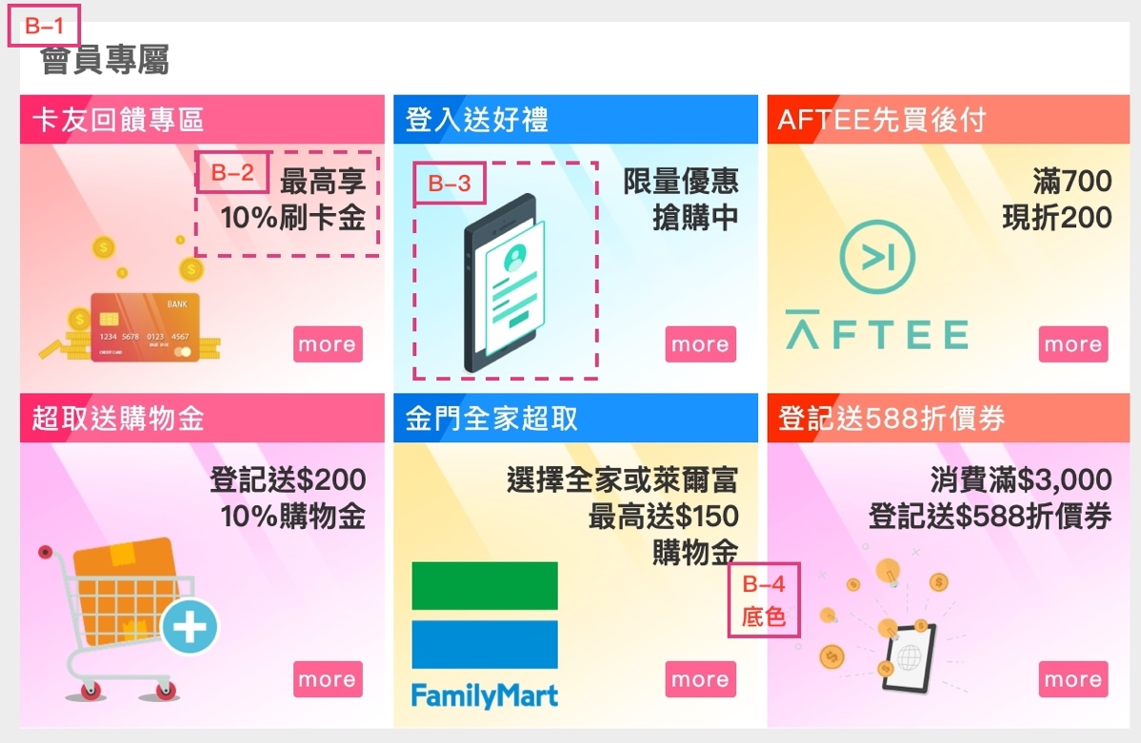

對應程式碼：

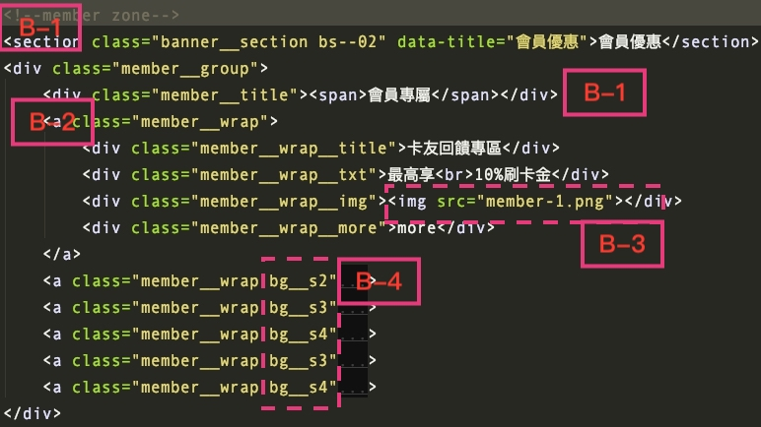

B-1 換大標，大小網大標名稱分開

B-2 文字內容，請看前台與html文檔對應文字修改

B-3 換圖片，可以直接到資料夾中找尋一樣檔名(member-1~member-6)修改，圖片尺寸規範為200 * 200(px)

B-4 換背景顏色 分別有四種顏色

1.不填：預設桃色 2.class=”bg__s2”：藍色

3. class=”bg__s3”：粉紅色 4. class=”bg__s4”：黃色

區塊三：行銷活動輪播

介面顯示：



對應程式碼：

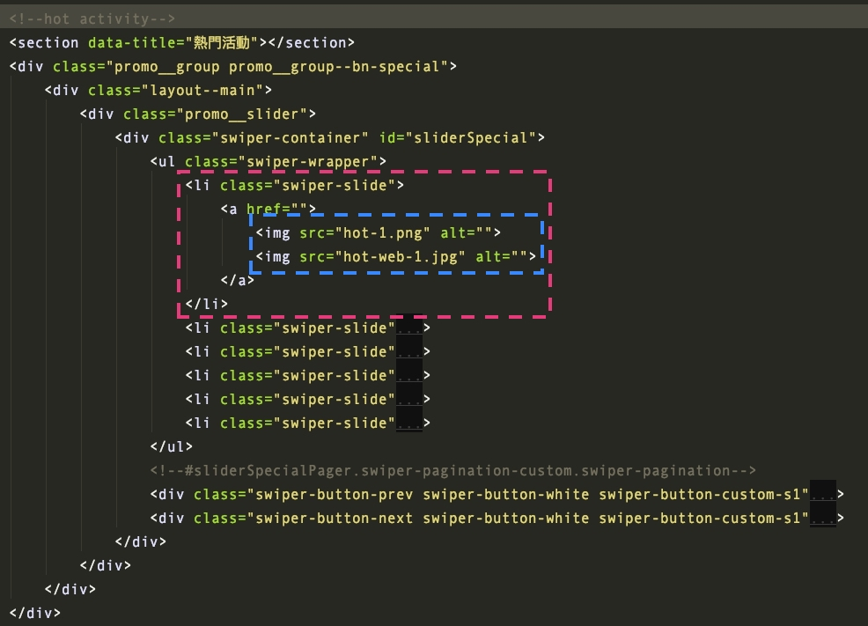

如需增加輪播，請複製一個紅色匡裡面內容，

記得改藍色匡裡面圖片對應的名稱

藍色匡：大小網圖片不同，請記得放兩張圖

大網圖片尺寸：圖片尺寸為640 * 280 ;

**注意：輪播至少四品!!**

區塊四：行銷活動輪播

介面顯示：



對應程式碼：

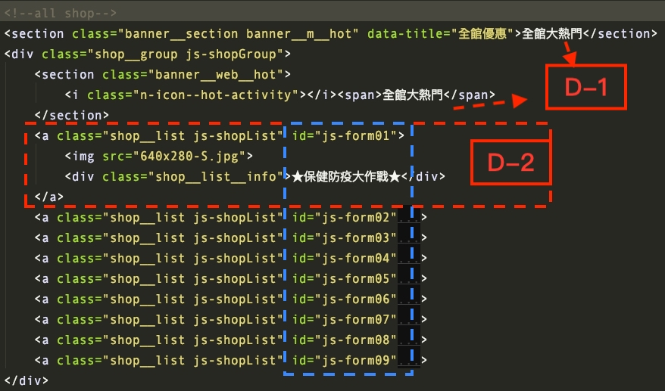

D-1 換大標，大小網大標名稱分開

D-2 文字內容，請看前台與html文檔對應文字修改，如需增加請整區一起複製，最多不超過9個; 圖片尺寸為640 * 280

D-3 時間開關判定，可於**changeTime.js** 裡面判斷開關時間

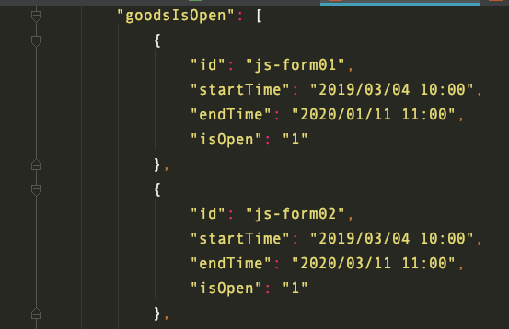

1. id：與html對應一致
2. startTime：開始時間
3. endTime：結束時間
4. isOpen：是否打開，預設=1，關閉=0